TÁC DỤNG CẦM MÁU THẦN KỲ CỦA CÂY MÀO GÀ TRONG DÂN GIAN

Nguồn gốc cây từ phía đông Ấn Độ nhập sang ta từ lâu. Được trồng khắp nơi ở Việt Nam để làm cảnh vì cây hoa có dáng đẹp và để lấy hạt làm thuốc
Còn có tên bông mồng gà trắng, đuôi lươn, dã kê quan, thanh tương tử.
Tên khoa học Celosia argentea L. (c.linearis Sw).
Thuộc họ Giền Amaranthaceae.
Ta dùng vị thanh tương tử (Semen Celosiae) là hạt chín phơi hay sấy khô của cây mào gà trắng.
Mô tả cây
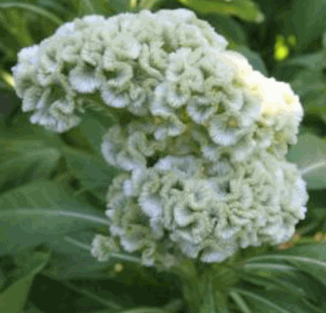
Cây mào gà trắng
Mào gà trắng là một loại cỏ mọc quanh năm, thân mọc thẳng, nhẵn, mang nhiều cành, cao 0,3-1m có thể tới 2m. Lá mọc so le, hình mác, nguyên, đầu nhọn, gốc lá cũng hơi nhọn, dài 8- 10cm, rộng 2-4cm. Vào mùa hạ và mùa thu ra hoa không có cuống, mọc thành bông trắng hoặc hơi hồng, dài 3-10cm, đồng trưởng. Quả nang, mở theo hình hộp, trong mang nhiều hạt. Hạt dẹt màu đen, hoặc nâu đỏ, mặt bóng, đường kính ước 1mm. Khi nhìn qua kính lúp thấy mặt hạt có những vân và một điểm hõm là tễ. Vỏ dòn, dễ vỡ, không mùi, vị nhạt.
Phân bố, thu hái và chế biến
Nguồn gốc cây từ phía đông Ấn Độ nhập sang ta từ lâu. Được trồng khắp nơi ở Việt Nam để làm cảnh vì cây hoa có dáng đẹp và để lấy hạt làm thuốc. Trồng bằng hạt vào mùa xuân. Đến tháng 9-10 hạt chín, hái hoa về phơi khô, đập lấy hạt sẩy loại hết tạp chất, phơi lần nữa cho thật khô. Có khi người ta dùng cả hoa.
Thành phần hóa học
Theo Wehmer (1929, Die Pflanzenstofe), trong hạt mào gà trắng có chất béo. Các chất khác và hoạt chất chưa rõ.
Tác dụng dược lý
Chưa thấy có tài liệu nghiên cứu.
Công dụng và liều dùng
Theo tài liệu cổ: Thanh tương tử vị đắng hơi hàn, vào can kính. Có tác dụng khử phong nhiệt, thanh can hỏa, làm sáng mắt. Dùng chữa phong nhiệt làm mắt đau. Những người đồng tử mở rộng cấm dùng. Dùng trong phạm vi nhân dân làm thuốc thu liễm, cầm máu, chữa ỉa lỏng, trong các bệnh xích bạch, lỵ, lòi dom, chảy máu ruột, thổ huyết, máu cam, tử cung xuất huyết, bệnh về gan và mắt (sưng đỏ, nhiều tia máu).
Liều dùng: 4 đến 12g hay hơn trong một ngày, dưới hình thức thuốc sắc, hoặc thuốc viên.
FacebookGoogle+TwitterMore
Read more: https://www.dieutri.vn/caythuoccammau/cay-mao-ga-trang/#ixzz5Exm189dF

